ATSAKYMAI Į TIEKĖJŲ KLAUSIMUS (2)
2025-09-18

- Tiekėjo klausimas:
Laba diena,
techninio projekto SK dalyje sąnaudų žiniaraštyje nėra stogo konstrukcijos demontavimo ir įrengimo kiekių. Prašome patikslinti, ar teikiant pasiūlymą vertinti esamo stogo demontavimą ir įrengimą?
Atsakymas: Pastato B korpuso stogas ir pamatai 2016 m. yra apšiltinti. Stogo remonto darbai kaip skardinimo ir tvorelės įrengimas, priešgaisrinės kopėtėlės numatytos techninėje dokumentacijoje. Pastato B korpuso stogo konstrukcijos demontavimo įsivertinti nereikia.

- Tiekėjo klausimas:
Laba diena,
Patikslinkite, kokia GSS dalyje 1 etape įrengta gaisrinė centralė?
Atsakymas: Įrengta adresinė centralė Previdia C200LG, 2 kilpų.

- Tiekėjo klausimas:
Laba diena,
Patikslinkite, ar reikia įsivertinti kertamų medžių atkuriamąją vertę?
Atsakymas: Reikalinga įsivertinti kertamų medžių atkuriamąją vertę vadovaujantis LR Aplinkos ministro 2008 m. birželio 26 d. įsakymu Nr. D1-343 „Dėl želdinių atkuriamosios vertės įkainių patvirtinimo“.

- Tiekėjo klausimas:
Laba diena,
1.Prašome patikslinti kokio aukščio yra numatomos naujai statomos galerijos vitrinos?
Atsakymas: Patikslinama pirmo ir antro aukšto langai LA-03; LA-04 ir LA-05 numatyti iš PVC profilio h-2.30m kaip nurodyta SK dalyje.Durys į galeriją pirmo aukšto ir antro aukšto D01.1 numatytos 1200x2130(h).
2.Prašome patikslinti ar reikia įsivertinti korpuso B stogo remonto darbus?
Atsakymas: Pastato B korpuso stogas ir pamatai 2016 m. yra apšiltinti. Stogo remonto darbai kaip skardinimo ir tvorelės įrengimas, priešgaisrinės kopėtėlės numatytos techninėje dokumentacijoje.
- Tiekėjo klausimas:
Projekto elektrotechninėje dalyje šviestuvų techninėje specifikacijoje nurodyta atsparumas smūgiams IK10.
Ar tai ne perteklinis reikalavimas patalpų viduje (tiekėjai teigia, kad apšvietimo panelės 60x60 tokio atsparumo negaminamos)?
Atsakymas: Reikalinga įsivertinti šviestuvus, kurių atsparumo smūgiams klasė yra IK02 arba IK04.
- Tiekėjo klausimas:
Techninio projekto „Statinio konstrukcijų“ dalyje, aiškinamajame rašte nurodytas įrengiamas apšiltintas plokščias stogas, o SK dalies sąnaudų žiniaraštyje nurodytas tik galerijos stogo šiltinimas, prašome patikslinti šiltinamo stogo kiekius?
Atsakymas: Pastato B korpuso stogas ir pamatai 2016 m. yra apšiltinti. Stogo remonto darbai kaip skardinimo ir tvorelės įrengimas, priešgaisrinės kopėtėlės numatytos techninėje dokumentacijoje.

- Tiekėjo klausimas:
- Pateikta šilumos gamybos dalis „7. (21-13)-TP-SG“. Ar visi šios projekto dalies darbai buvo atlikti I etapu ir nieko II etape vertintis nereikia?
Atsakymas: Šilumos gamybos dalies sprendiniai atlikti I etape. II etapu bus reikalinga prisijungti prie magistralinių tinklų, kurie atvesti iki naujai statomos galerijos, atlikti sistemos paleidimo darbus, bandymus, kurie apims senosios magistralės demontavimą, utilizavimą ir naujosios užmaitinimą. Darbų apimtis buvo galima įsivertinti objekto apžiūros metu.

- Pateiktuose SK dalies sąnaudų žiniaraščiuose nurodyta:
Ar pateiktas sluoksnio storis yra tik betono ar kartu su pagrindais?
Atsakymas: Reikalinga įsivertinti statybos darbus pilna apimtimi. Žodžiai “pilnas įrengimas” turi reikšti ne tik darbų atlikimą, nurodytą techninėje dokumentacijoje, bet ir visus atsitiktinius įvairius komponentus, kurie yra reikalingi pilnam darbų atlikimui. Rangovas turi užtikrinti, kad darbai būtų tinkamai vykdomi ir užbaigti.
- Numatomas grindų konstrukcijos ant grunto ardymas 200mm, tačiau naujos įrengiamos konstrukcijos storis bus 460mm. Ar nereikia įvertinti grunto kasimo keičiant grindų lygį pastate? Prašome papildyti žiniaraščius.
Atsakymas: Įsivertinti remiantis techninio projekto sprendiniais išlaikant patalpos aukštį numatytą projekte. Darbai apima statybos montavimą ir, jei nenurodoma kitaip, visas medžiagas būtinas pilnam įrengimui, ir tokius patikrinimus bei reguliavimus, kokie aprašyti projektinėje dokumentacijoje ir visa tai, ko gali prireikti, kad būtų pilnai užbaigti statybos darbai. Žodžiai “pilnas įrengimas” turi reikšti ne tik darbų atlikimą ir įrengimus, nurodytus techninėje dokumentacijoje, bet ir visus atsitiktinius įvairius komponentus, kurie yra reikalingi pilnam darbų atlikimui. Rangovas turi užtikrinti, kad darbai būtų tinkamai vykdomi ir užbaigti.

- Pateikta grindų detalė GD-1:
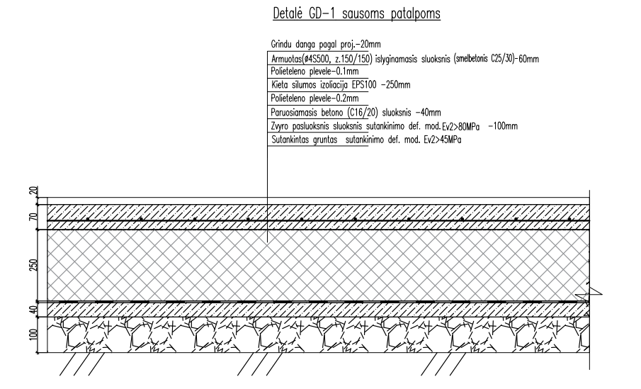
Brėžinyje pažymetas betono sluoksnis 70mm, o išnašose 60mm.
Pateiktame patikslintame žiniaraštyje, neatitinka duomenys su detale:
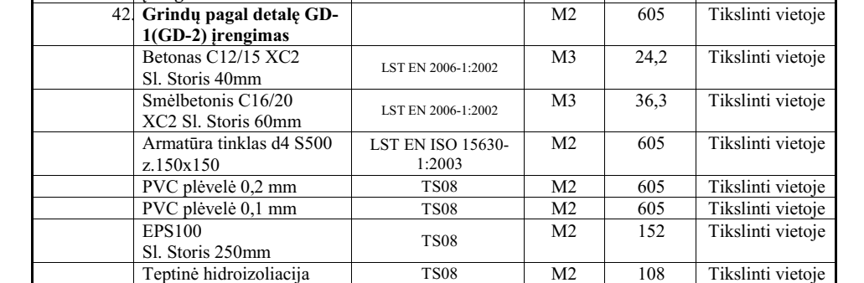
Žiniaraštyje skiriasi betono markės. Taip pat žiniaraštyje neįvertintas pagrindų tankinimas ir žvyro 100mm sluoksnio įrengimas. Prašome patikslinti netikslumus.
Atsakymas: Įsivertinti remiantis Žiniaraštyje pateiktais duomenimis. Būtina įsivertinti pilną Darbų atlikimą. Žodžiai “pilnas įrengimas” turi reikšti ne tik darbų atlikimą ir įrengimus, nurodytus techninėje dokumentacijoje, bet ir visus atsitiktinius įvairius komponentus, kurie yra reikalingi pilnam darbų atlikimui. Rangovas turi užtikrinti, kad darbai būtų tinkamai vykdomi ir užbaigti.
- Pateikta detalė „Pertvaros ant grunto rūsyje detalė CD-1.“
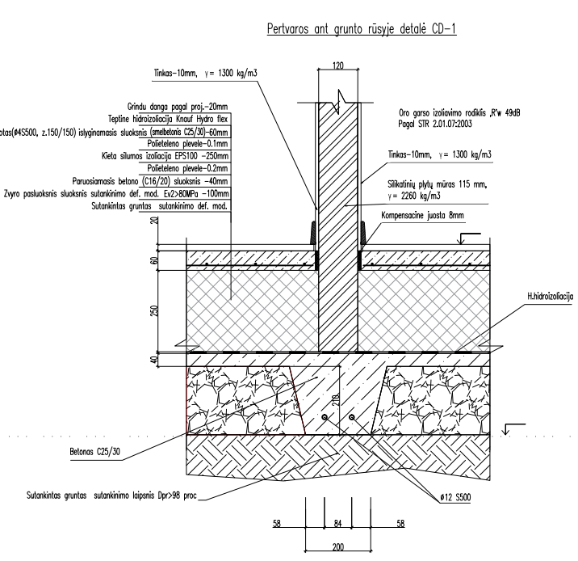
Pagal šitą detalę pertvaros ant grunto turi būti įrengtos ant pamato. Prašome pateikti pamato įrengimo kiekius naujoms pirmo aukšto ant grunto pertvaroms.
Taip pat matome, kad pagal šitą detalę žvyro pasluoksnis numatytas 200mm, prašome patikslinti ar reikės įrengti 100mm žvyro pasluoksnį pagal detalę GD-1 ar 200mm pagal detalę CD-1?
Atsakymas: Reikalinga įsivertinti žvyro pasluoksnį pagal detalę CD-1. Pamato įrengimo kiekius reikalinga įsivertinti remiantis techninio projekto sprendiniais, kad būtų pilnai užbaigti statybos darbai. Žodžiai “pilnas įrengimas” turi reikšti ne tik darbų atlikimą ir įrengimus, nurodytus techninėje dokumentacijoje, bet ir visus atsitiktinius įvairius komponentus, kurie yra reikalingi pilnam darbų atlikimui. Rangovas turi užtikrinti, kad darbai būtų tinkamai vykdomi ir užbaigti.

- Pateiktame sąnaudų žiniaraštyje SK dalyje nurodyta:
Bendras pirmo aukšto grindų plotas 605m2. Ar šiltinimas bus vykdomas tik lauko sienų perimetru? Ar gal čia klaida mato vienetuose? Kadangi nėra pastato pjūvių ir negalime patys įsitikinti, prašome patikslinti ir pakoreguoti žiniaraščius.
Atsakymas: Reikalinga įsivertinti 152 m3 EPS100 pilnam pirmo aukšto grindų apšiltinimui.
- Pagal projekto SK SZ fasado šiltinimas numatytas EPS70 N:
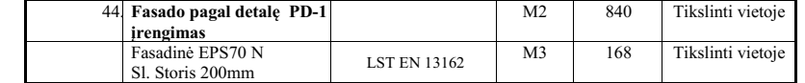

Detalėje PD-1 numatytas šiltinimas akmens vata:
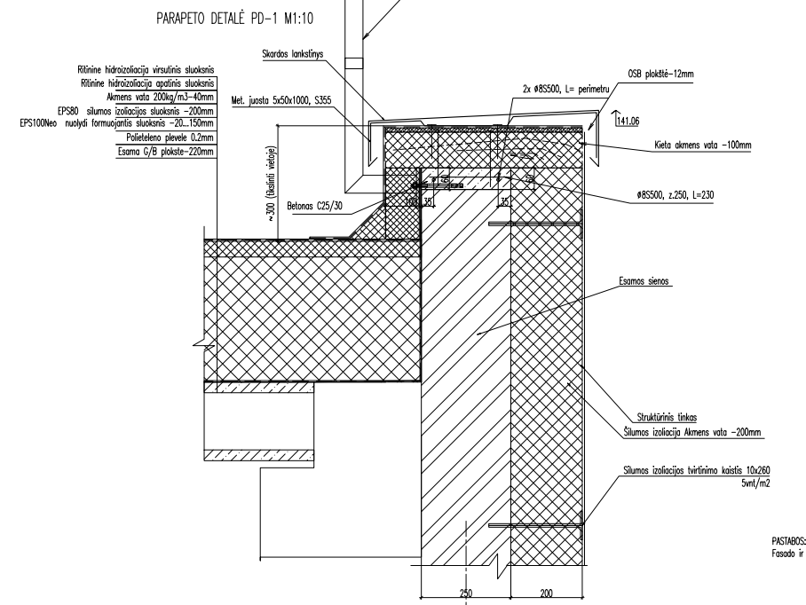
Techninė specifikacija taip pat pateikta akmens vatos:
Prašome patikslinti, kokia šiltinamoji izoliacija turi būti naudojama?
Atsakymas: Reikalinga įsivertinti fasado šiltinimą akmens vata.

- Pateiktame projekto žiniaraštyje (21-13)-TP-SK_SZ prie II etapo darbų neįvertinti cokolio šiltinamosios izoliacijos ir hidroizoliacijos įrengimo darbai, pagal detalę CD-1. Nėra pamatų atkasimo, sutvarkymo, šiltinimo, cokolinio profilio įrengimo ir hidroizoliavimo darbų. Prašome papildyti žiniaraščius.
Atsakymas: Pastato B korpuso pamatas yra apšiltintas 2016 metais. Reikalinga įsivertinti cokolio armuoto sluoksnio remontą tokiu lygiu, kad būtų galima tinkamai įrengti techniniame projekte numatytą apdailą akmens masės plytelėmis. Darbų apimtis buvo galima įsivertinti objekto apžiūros metu.

- Tiekėjo klausimas:
- Nepateikti žemės darbai galerijos įrengimui.
Atsakymas: Įsivertinti remiantis techninio projekto sprendiniais. Darbai apima statybos montavimą, kas aprašyta projektinėje dokumentacijoje ir visa tai, ko gali prireikti, kad būtų pilnai užbaigti statybos darbai. Žodžiai “pilnas įrengimas” turi reikšti ne tik darbų atlikimą, nurodytą techninėje dokumentacijoje, bet ir visus atsitiktinius įvairius komponentus, kurie yra reikalingi pilnam darbų atlikimui. Rangovas turi užtikrinti, kad darbai būtų tinkamai vykdomi ir užbaigti.

- Galerijos pjūvyje 1.2-1.2 pažymėta bentonitinio molio hidroizoliacija. Sąnaudų žiniaraščiuose nenumatyta. Taip pat nenumatytas po žeme esančių lifto šachtos sienų šiltinimas.
Atsakymas: Įsivertinti remiantis techninio projekto sprendiniais. Darbai apima statybos montavimą ir, jei nenurodoma kitaip, visas medžiagas būtinas pilnam įrengimui, ir tokius patikrinimus bei reguliavimus, kokie aprašyti projektinėje dokumentacijoje ir visa tai, ko gali prireikti, kad būtų pilnai užbaigti statybos darbai. Žodžiai “pilnas įrengimas” turi reikšti ne tik darbų atlikimą ir įrengimus, nurodytus techninėje dokumentacijoje, bet ir visus atsitiktinius įvairius komponentus, kurie yra reikalingi pilnam darbų atlikimui. Rangovas turi užtikrinti, kad darbai būtų tinkamai vykdomi ir užbaigti.

- Žiniaraščiuose nenumatytas deformacinių siūlių tarp esamo pastato ir galerijos įrengimas.
Atsakymas: Įsivertinti remiantis techninio projekto sprendiniais. Darbai apima statybos montavimą ir, jei nenurodoma kitaip, visas medžiagas būtinas pilnam įrengimui, ir tokius patikrinimus bei reguliavimus, kokie aprašyti projektinėje dokumentacijoje ir visa tai, ko gali prireikti, kad būtų pilnai užbaigti statybos darbai. Žodžiai “pilnas įrengimas” turi reikšti ne tik darbų atlikimą ir įrengimus, nurodytus techninėje dokumentacijoje, bet ir visus atsitiktinius įvairius komponentus, kurie yra reikalingi pilnam darbų atlikimui. Rangovas turi užtikrinti, kad darbai būtų tinkamai vykdomi ir užbaigti.

- Projekto SA dalyje numatyta:
Prašome patikslinti, ar tai pakabinamos gipskartono lubos?
Jeigu tai pakabinamos gipskartono lubos, tai joms nenumatyti glaistymo ir dažymo darbai. Prašome papildyti žiniaraščius.
Atsakymas: Tikslinami lubų kiekiai yra tokie: Įrengiamos modulinės, drėgmei atsparios pakabinamos lubos ant metalinio karkaso 1155.11 m2; Numatomos pakabinamos mineralinių plokščių.
- SA dalies sąnaudų žiniaraščiuose numatyta:
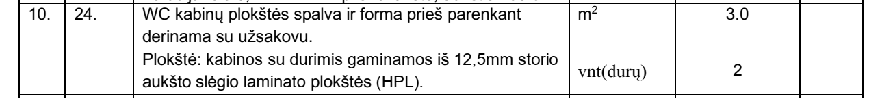
WC atitvaros bus B1.14, B1.42, B2.13, B2.43 patalpose, montuojant iki lubų plotas būtų apytiksliai 17,61 m2. Prašome patikslinti kiekius.
Atsakymas: Įrengiamos wc kabinos su durimis patalpose B1.42, B1.14, B2.41, B2.13, iš 12,5mm storio aukšto slėgio laminato plokštės, pertvarų h-2.14m. Bendras pertvarų plotas su durimis 12.84m² iš jų 4vnt. durys. Durų plotis 850mm ne mažiau. Pertvarų spalva pilka.
- Žiniaraščiuose neįvertinti linoliaumo grindų dangos ardymo darbai.
Atsakymas: Reikalinga įsivertinti linoliaumo grindų dangos ardymo darbus ir jos išvežimą į tam skirtus savartynus, kiekiai 1182.26 m2.

- SA dalies sąnaudų žiniaraščiuose nurodyta:
Prašome patikslinti, kokios lubos ardomos.
Atsakymas: ardomos, senos dažytos lubos, atliekamas valymas ir išvežimas iš jų tame tarpe patalpoje B1.45 medžio plaušo plokščių ir karkaso išardymas ir išvežimas 51.44 m2

- Projekto SA dalies žiniaraščiuose nepateikti vidaus laiptų turėklų kiekiai. Prašome pateikti.
Atsakymas: Projekte įtraukti vidaus laiptų kiekiai žiūrėti (21–13)-TP-SA-MŽ “Laiptų turėklai(2 etapo darbai)”. Pagal TS punktą 21.1 ir (21–13)-TP-SA-MŽ Metaliniai turėklai dažyti milteliniu būdu viduje h-1,20 m su vertikaliu dalinimu kas 100mm, bendras kiekis 24 m/0,559 t. Ant visų vidaus ir išorės laiptų ir pandusų turėklų įrengiami dvigubi porankiai. Išorės nerūdijančio plieno porankio laiptams papildmai pridedamas laiptų įrengimo kiekis h-1,20 m. Viso 25,5 m su dvigubais porankiais.

- Projekto SA dalies žiniaraščiuose neįtraukta vidaus laiptų apdaila ir remontas. Prašome pateikti.
Atsakymas: vidaus laiptinių ir visų vidaus patalpų sienų apdaila: sienų tinko remontas, glaistymas ir dažymas įtrauktas bendrame laiptinių ir visų vidaus sienų kiekiuose. Lubų kiekis patikslintas bendrame lubų kiekyje pagal patikslintus kiekius. Grindys klijuojamos akmens masės plytelėmis ir yra bendrame kiekyje.

- Projekto SA dalies žiniaraščiuose nepateikti įspėjamųjų paviršių žmonėms su negalia kiekiai ir specifikacijos. Prašome pateikti.
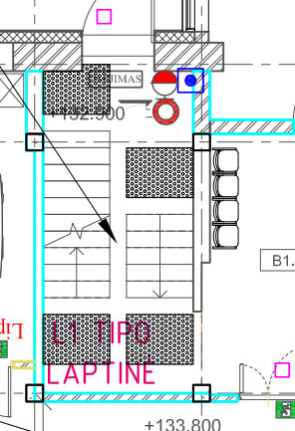

Atsakymas: Papildomai įsivertinti įspėjamuosius paviršius žmonėms su negalia 15.00m2 vidaus patalpose.
TS įspėjamieji neįgaliųjų paviršiai.
Įrengiami tarp laiptų aikštelės ir viršutinės bei apatinės laiptų pakopos. Kiekvieno laiptelio priekiniame krašte turi būti vaizdinė įspėjamoji linija su viena 50 mm juostele be pertraukos, o minimalus LRV skirtumas būtų 60 taškų. Vaizdinis važiavimo indikatorius gali būti nutolęs ne daugiau kaip 15 mm nuo antgalio priekio.
Kaip alternatyvus sprendimas, einant pirmą ir paskutinį žingsnį, turi būti vaizdinė įspėjamoji linija, kurios plotis nuo 50 mm iki 100 mm.
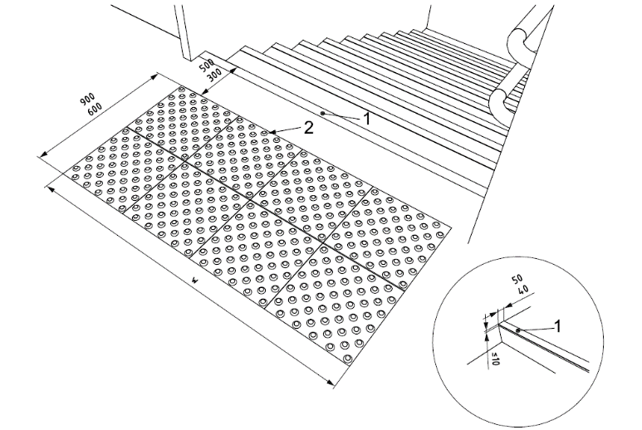
Įspėjamuosius paviršius įrengti laiptų aikštelėse, esančiose kiekvienos laiptų pakopos viršuje ir apačioje per visą laiptų plotį. Lytėjimo dėmesio rašto gylis turėtų būti nuo 600 mm, baigiant 300mm prieš pirmojo žingsnio žemyn priekinį kraštą.
Medžiagos: TPU/Termoplastinis poliuretanas (arba nerūdijančio plieno).
Techninė informacija:
-Nėra priežiūros išlaidų
-Nekvapus ir netoksiškas
-Neslidus
-Antibakterinis, atsparus korozijai ir atsparus aukštai temperatūrai
-Pagamintas pagal atitinkamus Tarptautinės neįgaliųjų federacijos standartus
Matmenys: 35mm x h 5mm. Kojos diametras – 8 mm. Gaminiai gali būti klijuojami arba įgrežiami / įkalami į kietą paviršių
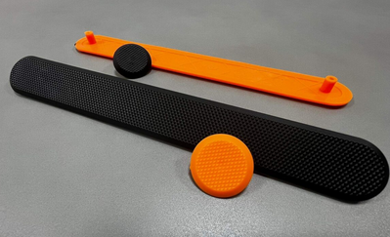

- Tiekėjo klausimas:
- Kokio storio ardomos betoninės plytelės, ar teisingas nurodytas išardytų plytelių svoris?
Atsakymas: Įsivertinti remiantis techninio projekto sprendiniais. Darbai apima statybos montavimą, kas aprašyta projektinėje dokumentacijoje ir visa tai, ko gali prireikti, kad būtų pilnai užbaigti statybos darbai. Žodžiai “pilnas įrengimas” turi reikšti ne tik darbų atlikimą, nurodytą techninėje dokumentacijoje, bet ir visus atsitiktinius įvairius komponentus, kurie yra reikalingi pilnam darbų atlikimui. Rangovas turi užtikrinti, kad darbai būtų tinkamai vykdomi ir užbaigti.

- Projekto (21-06)-TP-SP-TS, TS 7.1.1; 7.1.2; 7.1.3; 7.1.4, konteineriai nurodyti 660 l, o kiekių žiniaraštyje (21-13)-TP-SP-MŽ pateikti konteineriai 2 m3. Kokius konteinerius įsivertinti?
Atsakymas: Reikalinga įsivertinti 660 l konteinerius.
- Projekto (21-13)-TP-VN-Ž-9 numatytas “Esamų grindų betono ardymas-atstatymas“, prašome nurodyti ardomų betoninių grindų storį, ir atstatomų grindų detalę.
Atsakymas: Įsivertinti remiantis techninio projekto sprendiniais. Darbai apima statybos montavimą, kas aprašyta projektinėje dokumentacijoje ir visa tai, ko gali prireikti, kad būtų pilnai užbaigti statybos darbai. Žodžiai “pilnas įrengimas” turi reikšti ne tik darbų atlikimą, nurodytą techninėje dokumentacijoje, bet ir visus atsitiktinius įvairius komponentus, kurie yra reikalingi pilnam darbų atlikimui. Rangovas turi užtikrinti, kad darbai būtų tinkamai vykdomi ir užbaigti.

- Tiekėjo klausimas:
- Kokia kertamų medžių atkuriamoji vertė? Ar ją turi įsivertinti tiekėjas?
Atsakymas: Reikalinga įsivertinti kertamų medžių atkuriamąją vertę vadovaujantis LR Aplinkos ministro 2008 m. birželio 26 d. įsakymu Nr. D1-343 „Dėl želdinių atkuriamosios vertės įkainių patvirtinimo“.

- Tiekėjo klausimas:
- Pirmo aukšto langų schemų detalizacija B (2 etapas) langas LA-2 yra 58 vnt. Patikrinus langus pagal brėžinį yra 59 vnt. neįskaičiuotas langas lifte. Prašome patikslinti langų kiekį.
Atsakymas: Patikslinamas langų kiekis 1 aukšto langų kiekis LA-02 yra 59 vnt, antro aukšo langų kiekis LA-02 yra 62vnt.

- SA dalies Techninėje specifikacijoje 1.LANGŲ IR DURŲ KEITIMAS NAUJAIS LANGAIS IR DURIMIS numatyta “4. Langu bei durų stiklinimas -3 stiklai su vienu selektyviniu stiklu” ir “7. PVC konstrukciju stiklo paketai-vienkameriniai su vienu selektyviniu (žemos emulsijos) stiklu, užpildyti argono dujomis.” Prašome patikslinti, kokie langai numatyti projekte?
Atsakymas: Patikslinimas SA-TS 7 punktas “7. PVC konstrukciju stiklo paketai-dvikameriniai su vienu selektyviniu (žemos emulsijos) stiklu, užpildyti argono dujomis.”

- Galerijos dalies pirmo aukšto langai LA-04 ir LA-05 numatyti iš PVC profilio 2600 mm aukščio varstomi. Antro aukšto langai numatyti iš PVC profilio 2060 mm aukščio. 2600 mm aukščio varstomos dalies padaryti techniškai neįmanoma. Be to, SK dalies pjūviuose A-A ir B-B pirmo ir antro aukštų langų angų aukštis pagal altitudes nurodytas vienodas 2,3 m. Prašome patikslinti sprendinius ir pateikti langų LA-03, LA-04 ir LA-05 brėžinius (principinę schemą) nurodant matmenis ir varstymo kryptis.
Atsakymas: Patikslinama pirmo aukšto langai LA-04 ir LA-05 numatyti iš PVC profilio h-2.30m kaip nurodyta SK dalyje.

- Prašome pateikti langų montavimo mazgą.
Atsakymas: Langų montavimo mazgą pateiktas SK dalyje.

- 1 Aukšto durų schemų detalizacija B (2 etapas) durys D-04 yra 8 vnt. Patikrinus duris pagal brėžinį yra 10 vnt. Prašome patikslinti durų kiekį.
Atsakymas: 1 Aukšto durų schemų detalizacija B (2 etapas) durys D-04 yra 10 vnt.

- Prašome pateikti schemoje pažymėtų lauko durų specifikaciją:
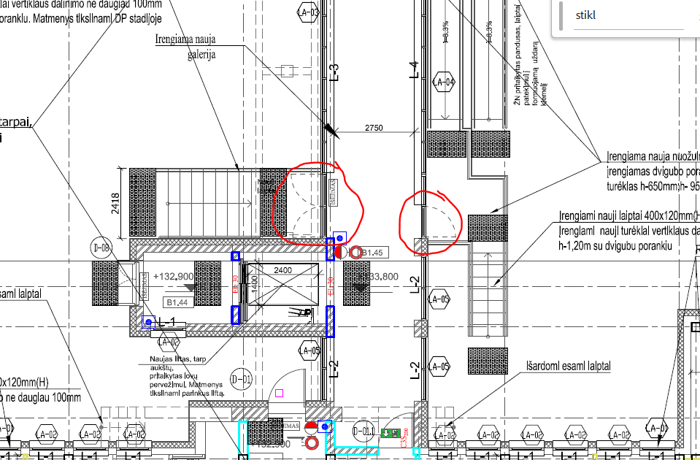
Atsakymas: Durų specifikacija nurodoma (21–13)-TP-SA-TS punktuose 1; 1.2.5 ;1.3.1 ; 1.4.1 ;1.4.2; 1.4.3; 1.4.4; 1.4.5 ir kt. punktai kurie susiję su durimis bei jų apdaila. Durys yra bendrame gaminyje su langais LA-03; LA-04 (plastikinio rėmo išorinės durys bendrame gaminyje su pritraukėju ir tarpikliais).

- 2 Aukšto durų schemų detalizacija B (2 etapas) durys D-05 (dvivėrės sanitarinio mazgo) prie galerijos laiptinės nurodytos gerai, o prie kitos laiptinės nurodytos D-03, nors pagal brėžinį reikia dvivėrių (D-05). Prašome patikslinti duris.
Atsakymas: 2 aukšto durų schemų detalizacija B (2 etapas) durys D-05 patalpose yra B2.42 ir B2.10, viso 2 aukšte 2 vnt.

- SA dalies specifikacijoje „1.4.2 IŠORINĖS, APŠILTINTOS IĖJIMO DURYS.” numatyta Išorinės, įėjimu durys, plastikinio rėmo, durų slenkstis ne didesnis kaip h-2cm, durys su pritraukėju ir tarpikliais. Durų schemų detalizacijoje D-01 ir D-08 numatytos metalinės, D-07 plastikinės. Prašome patikslinti.
Atsakymas: Durų schemų detalizacijoje D-01 ir D-08 numatytos metalinės išorinės durys, išorinės plastikinio rėmo durys yra bendrame gaminyje su langais LA-03; LA-04.

- Kiekių žiniaraštis (21-13)-TP-SA-MŽ Sienos (2 etapo darbai) Eil. Nr. 10. „WC kabinų plokštės spalva ir forma prieš parenkant derinama su užsakovu.
Atsakymas: Pertvarų spalva pilka.

- Plokštė: kabinos su durimis gaminamos iš 12,5mm storio aukšto slėgio laminato plokštės (HPL).“ M2- 3, durys 2 vnt. WC kabinos montuojamos B1.14; B1.42; B2-13 ir B2.41 patalpose. Prašome patikslinti WC patalpų plokštės plotą.
Atsakymas: Įrengiamos wc kabinos su durimis patalpose B1.42, B1.14, B2.41, B2.13, iš 12,5mm storio aukšto slėgio laminato plokštės, pertvarų h-2.14m. Bendras pertvarų plotas su durimis 12.84m² iš jų 4vnt. durys. Durų plotis 850mm ne mažiau. Pertvarų spalva pilka.

- Grindų įrengimo detalėje GD-2 šlapioms patalpoms yra nurodytas 100 mm žvyro pasluoksnis. Kiekių žiniaraštyje (21-13)-TP-SK-SŽ lapas 4, Nr. 42 „Grindų pagal detalę GD-1(GD-2) įrengimas“ m2 605 žvyro pasluoksnis nenurodytas. Ar reikalingas žvyro pasluoksnis 100mm?
Atsakymas: Reikalinga įsivertinti žvyro pasluoksnį pagal detalę CD-1.

- Pagal grindų detales GD-1 ir GD-2 grindų konstrukcijos storis numatytas 480 mm. Kiekių žiniaraštyje numatytas Grindų konstrukcijos ant grunto ardymas Sluoksnio storis 200mm. Įšardžius 200 mm esamų grindų konstrukcijos, projektinių grindų altitudė būtų 280 mm aukščiau esamų grindų. Prašome patikslinti grindų ardymo kiekius.
Atsakymas: Grindų ardymo kiekius įsivertinti remiantis techninio projekto sprendiniais išlaikant patalpos aukštį numatytą projekte. Darbai apima statybos montavimą ir, jei nenurodoma kitaip, visas medžiagas būtinas pilnam įrengimui, ir tokius patikrinimus bei reguliavimus, kokie aprašyti projektinėje dokumentacijoje ir visa tai, ko gali prireikti, kad būtų pilnai užbaigti statybos darbai. Žodžiai “pilnas įrengimas” turi reikšti ne tik darbų atlikimą ir įrengimus, nurodytus techninėje dokumentacijoje, bet ir visus atsitiktinius įvairius komponentus, kurie yra reikalingi pilnam darbų atlikimui. Rangovas turi užtikrinti, kad darbai būtų tinkamai vykdomi ir užbaigti.

- Kiekių žiniaraštis (21-13)-TP-SK-SŽ lapas 4, Nr. 44 „Fasado pagal detalę PD-1 įrengimas“ EPS70N 200mm - 840 m2. Nurodytose detalėje PD-1 nuordyta akmens vata 200 mm. Techninėje specifikacijoje (21-13)-TP-SK-TS lapas 48 „3.7. Akmens vatos naudojamos neventiliuojamo fasado izoliacijai techniniai duomenys“ yra nurodyta LINIO 10 akmens vata. 62, 51 psl. aprašyta EPS70N ir akmens vata. Kokias medžiagas naudoti fasado ir galerijos sienų šiltinimui?
Atsakymas: Reikalinga įsivertinti fasado šiltinimą akmens vata.

- Prašome pateikti pagal mazgą „3“ numatytų parapeto šiltinimo (iš vidaus ir viršaus) medžiagų kiekius ir specifikaciją.
Atsakymas: Parapeto šiltinimo kiekius įsivertinti remiantis techninio projekto sprendiniais. Specifikacijos numatytos bendros prie fasado šiltinimo darbų. Darbai apima statybos montavimą ir, jei nenurodoma kitaip, visas medžiagas būtinas pilnam įrengimui, ir tokius patikrinimus bei reguliavimus, kokie aprašyti projektinėje dokumentacijoje ir visa tai, ko gali prireikti, kad būtų pilnai užbaigti statybos darbai. Žodžiai “pilnas įrengimas” turi reikšti ne tik darbų atlikimą ir įrengimus, nurodytus techninėje dokumentacijoje, bet ir visus atsitiktinius įvairius komponentus, kurie yra reikalingi pilnam darbų atlikimui. Rangovas turi užtikrinti, kad darbai būtų tinkamai vykdomi ir užbaigti.

- Prašome patvirtinti, kad pagal parapeto detalę PD-1 atliekami tik sienų šiltinimo, parapeto skardinimo ir apsauginės tvorelės įrengimo darbai, nes projekte nurodyta, kad remontuojamo pastato stogas yra apšiltintas.
Atsakymas: Pastato B korpuso stogas yra apšiltintas 2016 metais. Reikalinga įsivertinti sienų ir parapeto apšiltinimą, skardinimą, apsauginės tvorelės įrengimo ir kitus darbus numatytus techniniame projekte be paties stogo apšiltinimo darbų. Pagal parapeto detalę PD-1 darbai turi būti atlikti pilnai ir tinkamai.

- SK dalies Mazge „1“ cokolio apdaila – struktūrinis tinkas, nuogrinda – vėdinama, o SA dalyje cokolio apdaila numatyta iš akmens masės plytelių, SP dalyje nuogrinda numatyta iš betoninių plytelių. Prašome patikslinti kuo vadovautis.
Atsakymas: Cokolio apdaila turi būti vykdoma kaip nurodyta SA dalyje, klijuojamos akmens masės plytelės. Nuogrinda pagal SP dalį, betoninės plytelės, analogiškai pagal A korpusą.

- Kiekių žiniaraštis (21-13)-TP-SK-SŽ lapas 6, Nr. 45 „Cokolio apdaila pagal det.“1““ - 75 m2 nėra nurodyta teptinė hidroizoliacija prieš polistirolo klijavimą. Prašome patikslinti ar bus atliekamas šis darbas ir jo kiekis?
Atsakymas: Pastato B korpuso pamatas yra apšiltintas 2016 metais. Reikalinga įsivertinti cokolio armuoto sluoksnio remontą tokiu lygiu, kad būtų galima tinkamai įrengti techniniame projekte numatytą apdailą akmens masės plytelėmis. Darbų apimtis buvo galima įsivertinti objekto apžiūros metu.

- Nurodytuose darbuose nėra nurodytas cokolinis profilis fasadų šiltinimui. Prašome patikslinti, ar bus atliekamas šis darbas, jo kiekį ir profilio specifikaciją.
Atsakymas: Fasadų šiltinimo darbus reikalinga įsivertinti pilnai. Darbai apima statybos montavimą ir, jei nenurodoma kitaip, visas medžiagas būtinas pilnam įrengimui, ir tokius patikrinimus bei reguliavimus, kokie aprašyti projektinėje dokumentacijoje ir visa tai, ko gali prireikti, kad būtų pilnai užbaigti statybos darbai. Žodžiai “pilnas įrengimas” turi reikšti ne tik darbų atlikimą ir įrengimus, nurodytus techninėje dokumentacijoje, bet ir visus atsitiktinius įvairius komponentus, kurie yra reikalingi pilnam darbų atlikimui. Rangovas turi užtikrinti, kad darbai būtų tinkamai vykdomi ir užbaigti. Kiekį įsivertinti remiantis brėžiniais.

- Kiekių žiniaraštyje ant galerijos stogo nėra nurodytas perimetrinis apvadėlis (brėžinyje yra), tolygiam perėjimui ant parapeto. Prašome nurodyti koks kiekis metrais?
Atsakymas: Įsivertinti remiantis brėžiniais. Darbai apima statybos montavimą ir, jei nenurodoma kitaip, visas medžiagas būtinas pilnam įrengimui, ir tokius patikrinimus bei reguliavimus, kokie aprašyti projektinėje dokumentacijoje ir visa tai, ko gali prireikti, kad būtų pilnai užbaigti statybos darbai. Žodžiai “pilnas įrengimas” turi reikšti ne tik darbų atlikimą ir įrengimus, nurodytus techninėje dokumentacijoje, bet ir visus atsitiktinius įvairius komponentus, kurie yra reikalingi pilnam darbų atlikimui. Rangovas turi užtikrinti, kad darbai būtų tinkamai vykdomi ir užbaigti.

- Fasadų brėžiniuose matomi stikliniai stogeliai. Prašome pateikti stogelių specifikaciją, matmenis ir kiekius.
Atsakymas: Įrengiami berėmio stiklo stogeliai: 1 vnt. 2,4x1,2 m; 1 vnt. 1,70x1,2 m; 2 vnt. 2,1x1,2m; 1 vnt. 6,30x1,2 m. Viso bendras kiekis - 17.88 m2.

- Pagal projektą numatyta nugriauti esamas galerijas. Nugriovus galerijas abiejų korpusų fasaduose atsiveria angos. Prašome pateikti angų užtaisymo darbų kiekius.
Atsakymas: SA dalyje yra nurodyta fasado apdaila, pagal bendrą fasadų apdailą ir bendrame kiekyje, faktūrinis tinkavimas, šiltinimas ir mūras įtraukiamas SK dalyje, žiūrėti SK dalį.

- Prašome nurodyti viensluoksnės ir dvisluoksnės asfaltbetonio dangos markes.
Atsakymas: Naudojamos dvisluoksnės asfalto dangos pagal (21–13)-TP-SP-AR 17 psl. mazgą nurodytą punkte 13.4 Asfalto dangos, kur numatomas transportas lengvieji automobiliai ir aptarnaujantis transporto eismas: viršutinis asfalto sluoksnis AC 11 VN, apatinis pagrindo asfalto sluoksnis AC 22 PN.

- Tiekėjo klausimas:
Prašome nukelti pasiūlymo teikimo terminą, kadangi nesulaukėme atsakymų į klausimus.
Atsakymas: Vadovaujantis supaprastinto atviro konkurso bendrųjų sąlygų 5.3. p., Komisija perkelia pasiūlymų pateikimo terminą į 2025-10-01, 15.00 val., susipažinimo su pasiūlymais datą – į 2025-10-01, 15.30 val.
Prašymo pateikti paaiškinimą terminas – 2025-09-24, 00.00 val.

